16. týdenní D.Ú. z českého jazyka
Termín odevzdání je 31.1.

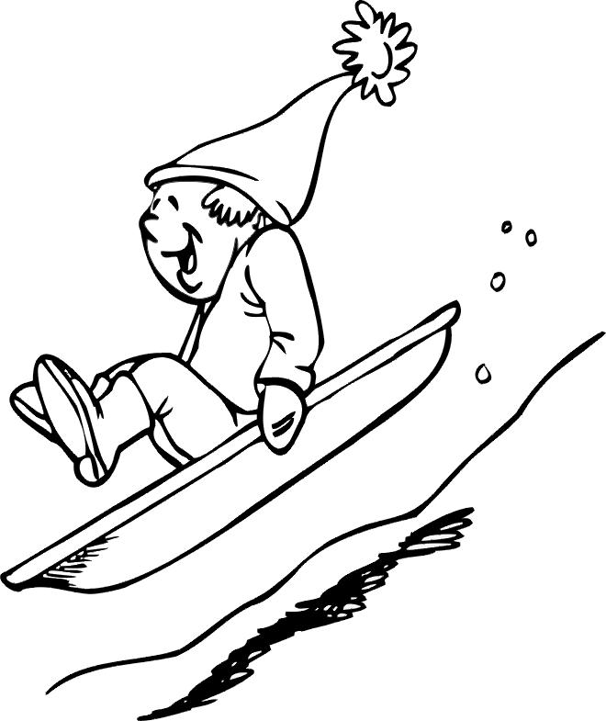
- PS 2. díl str. 33 / cv. 1, 2 (úterý)
- PS 2. díl str. 33 / cv. 3, 4 (středa)
- PS 2. díl str. 34 / cv. 1, 2 zájmena přivlastňovací (čtvrtek)
- PS 2. díl str. 34 / cv. 1, 2 zájmena ukazovací (pátek)
- PS 2. Díl str. 35 / cv. 2 (pondělí)

